# Pengetahuan Dasar Sistem Operasi (Operating System/OS)

1. **Pengenalan Sistem Operasi**

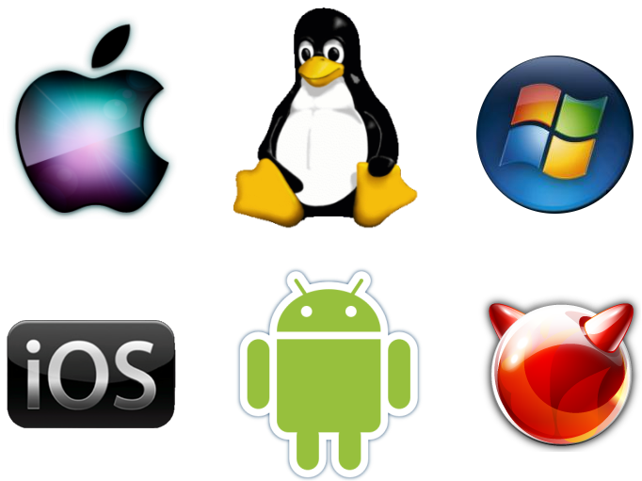

**Gambar 1.1 Sistem Operasi**

**Sistem operasi** merupakan sebuah penghubung antara pengguna dari komputer dengan perangkat keras komputer. Sebelum ada sistem operasi, orang hanya mengunakan komputer dengan menggunakan sinyal analog dan sinyal digital. Seiring dengan berkembangnya pengetahuan dan teknologi, pada saat ini terdapat berbagai sistem operasi dengan keunggulan masing-masing. Untuk lebih memahami sistem operasi maka sebaiknya perlu diketahui terlebih dahulu beberapa konsep dasar mengenai sistem operasi itu sendiri.

Seiring dengan berkembangnya pengetahuan dan teknologi, pada saat ini terdapat berbagai sistem operasi dengan keunggulan masing-masing. Untuk lebih memahami sistem operasi maka sebaiknya perlu diketahui terlebih dahulu beberapa konsep dasar mengenai sistem operasi itu sendiri.

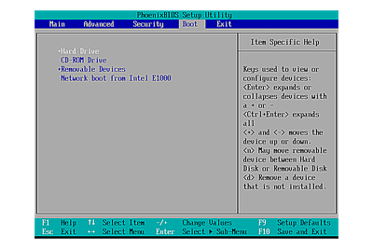program [**BIOS**](https://id.wikipedia.org/wiki/BIOS) dipanggil karena berada pada alamat tersebut. BIOS akan melakukan pemeriksaan terhadap semua semua komponen komputer, seperti memori dan perangkat yang terpasang. Inilah yang disebut dengan [POST](https://id.wikipedia.org/w/index.php?title=POST&action=edit&redlink=1) (uji diri ketika menyala ,power-on self test).

**Gambar 1.2 BIOS**

Setelah pengecekan terhadap komponen tersebut selesai, BIOS akan mencari [sistem operasi](https://id.wikipedia.org/wiki/Sistem_operasi" \o "Sistem operasi), memuatnya ke dalam memori, dan mengeksekusinya. Dengan melakukan perubahan dalam setup BIOS, pengguna dapat mengetahui detail perihal komputer, seperti memori komputer. Pengguna dapat menentukan agar BIOS mencari [sistem operasi](https://id.wikipedia.org/wiki/Sistem_operasi" \o "Sistem operasi) dalam [disket](https://id.wikipedia.org/wiki/Cakram_flopi" \o "Cakram flopi), [cakram keras](https://id.wikipedia.org/wiki/Cakram_keras" \o "Cakram keras), [CD-ROM](https://id.wikipedia.org/wiki/CD-ROM), [USB](https://id.wikipedia.org/wiki/USB), dan lain-lain dengan urutan yang diinginkan.

BIOS sebenarnya tidak memuat sistem operasi secara lengkap. Ia hanya memuat satu bagian dari program yang ada di sektor pertama (first sector, disebut juga [boot sector](https://id.wikipedia.org/w/index.php?title=Boot_sector&action=edit&redlink=1)) pada media diska yang ditentukan. Terdapat tanda tangan but ([bahasa Inggris](https://id.wikipedia.org/wiki/Bahasa_Inggris" \o "Bahasa Inggris): boot signature) yang diperlukan sebagai bukti bahwa media tersebut dapat dibut.

Fragmen program (Fragmen code) yang harus berada pada boot sector tadi disebut sebagai boot-strap loader. BIOS akan memuat boot-strap loader tersebut ke dalam memori diawali pada alamat 0x7C00, kemudian menjalankan boot-strap loader tadi. Akhirnya sekarang kekuasaan berpindah kepada boot-strap loader untuk memuat sistem operasi dan melakukan pengaturan yang diperlukan agar sistem operasi dapat berjalan.

**Perangkat keras** computer (*hardware*atau disingkat **HW**) adalah semua bagian fisik [komputer](https://id.wikipedia.org/wiki/Komputer" \o "Komputer), dan dibedakan dengan data yang berada di dalamnya atau yang beroperasi di dalamnya, dan dibedakan dengan [perangkat lunak](https://id.wikipedia.org/wiki/Perangkat_lunak" \o "Perangkat lunak) (software) yang menyediakan instruksi untuk perangkat keras dalam menyelesaikan tugasnya (secara otomatis).[[1]](https://id.wikipedia.org/wiki/Perangkat_keras#cite_note-blogunnes-1)

Batasan antara perangkat keras dan perangkat lunak akan sedikit buram kalau kita berbicara mengenai [perangkat tegar](https://id.wikipedia.org/wiki/Perangkat_tegar" \o "Perangkat tegar) karena *firmware* ini adalah *perangkat lunak* yang "dibuat" ke dalam perangkat keras. Perangkat tegar ini merupakan wilayah dari bidang [ilmu komputer](https://id.wikipedia.org/wiki/Ilmu_komputer" \o "Ilmu komputer) dan [teknik komputer](https://id.wikipedia.org/wiki/Teknik_komputer" \o "Teknik komputer), yang jarang dikenal oleh pengguna umum. Seperti, RAM, CPU, mouse, keyboard, sacnner, monitor, printer, dan sebagainya

**perangkat lunak** ([bahasa Inggris](https://id.wikipedia.org/wiki/Bahasa_Inggris" \o "Bahasa Inggris): software application) adalah suatu sub-kelas [perangkat lunak komputer](https://id.wikipedia.org/wiki/Perangkat_lunak_komputer" \o "Perangkat lunak komputer) yang memanfaatkan kemampuan [komputer](https://id.wikipedia.org/wiki/Komputer" \o "Komputer) langsung untuk melakukan suatu tugas yang diinginkan [pengguna](https://id.wikipedia.org/wiki/Pengguna" \o "Pengguna). Biasanya dibandingkan dengan [perangkat lunak sistem](https://id.wikipedia.org/wiki/Perangkat_lunak_sistem" \o "Perangkat lunak sistem) yang mengintegrasikan berbagai kemampuan komputer, tetapi tidak secara langsung menerapkan kemampuan tersebut untuk mengerjakan suatu tugas yang menguntungkan pengguna. Contoh perangkat lunak aplikasi adalah: [pengolah kata](https://id.wikipedia.org/wiki/Pengolah_kata" \o "Pengolah kata), [lembar kerja](https://id.wikipedia.org/wiki/Lembar_kerja" \o "Lembar kerja), dan [pemutar media](https://id.wikipedia.org/wiki/Pemutar_media" \o "Pemutar media).

Beberapa aplikasi yang digabung bersama menjadi suatu paket terkadang disebut sebagai suatu "paket". Contohnya adalah [Microsoft Office](https://id.wikipedia.org/wiki/Microsoft_Office) dan [Open Office](https://id.wikipedia.org/wiki/Open_Office), yang menggabungkan suatu aplikasi [pengolah kata](https://id.wikipedia.org/wiki/Pengolah_kata" \o "Pengolah kata), [lembar kerja](https://id.wikipedia.org/wiki/Lembar_kerja" \o "Lembar kerja), serta beberapa aplikasi lainnya. Aplikasi-aplikasi dalam suatu paket biasanya memiliki [antarmuka pengguna](https://id.wikipedia.org/wiki/Antarmuka_pengguna" \o "Antarmuka pengguna) yang memiliki kesamaan sehingga memudahkan pengguna untuk mempelajari dan menggunakan tiap aplikasi. Sering kali, mereka memiliki kemampuan untuk saling berinteraksi satu sama lain sehingga menguntungkan pengguna. Contohnya, suatu lembar kerja dapat dibenamkan dalam suatu dokumen pengolah kata walaupun dibuat pada aplikasi lembar kerja yang terpisah

1. **Definisi Sistem Operasi**

Sistem komputer pada dasarnya terdiri dari empat komponen utama, yaitu perangkat keras, program aplikasi, system operasi, dan para pengguna. Sistem operasi berfungsi untuk mengatur dan mengawasi penggunaan perangkat keras oleh berbagai program aplikasi serta para pengguna.

Sistem operasi berfungsi ibarat pemerintah dalam suatu negara, dalam arti membuat kondisi komputer agar dapat

menjalankan program secara benar. Untuk menghindari konflik yang terjadi pada saat pengguna menggunakan sumber daya yang sama, sistem operasi mengatur pengguna mana yang dapat mengakses suatu sumber daya.

Sistem operasi juga sering disebut resource allocator. Satu lagi fungsi penting sistem operasi adalah sebagai program pengendali yang bertujuan untuk menghindari kekeliruan (error) dari penggunaan komputer yang tidak perlu.

1. **Tujuan Mempelajari Sistem Operasi**

Mempelajari Sistem Operasi bertujuan agar nantinya mengenal dan mampu merancang sendiri serta dapat memodifikasi sistem operasi yang telah ada sesuai dengan kebutuhan kita. Juga agar bisa memilih alternatif sistem operasi, memaksimalkan penggunaan sistem operasi, sehingga konsep dan teknik sistem operasi dapat diterapkan pada aplikasi-aplikasi lain.

1. **Macam – macam Sistem Operasi**
2. Unix

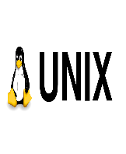

Unix adalah sistem operasi tertua dan pertama dibuat, sistem operasi baku yang dapat berjalan disemua jenis komputer termasuk komputer mini. Sistem operasi ini bisa berjalan sangat baik untuk keperluan jaringan baik sebagai server maupun client.

1. Dos



Ms.Dos adalah cikal bakal dari sistem operasi windows yang sangat terkenal itu, nama DOS sendiri adalah singkatan dari Disk Operating System. Untuk menjalakan Ms.Dos kita memerlukan pengetahuan tentang perintah-perintah Command Prompt agar bisa menggunakan sistem operasi ini, agak susah memang.

1. Windows

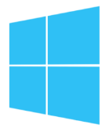Windows adalah sistem operasi perbaikan dan pengembangan dari Ms.Dos, perbaikan yang paling jelas terlihat adalah dari segi kemudahan penggunaan. Karena sistem operasi windows sudah menggunakan sistem antarmuka GUI (grafic user interface), Microsoft windows juga paling banyak digunakan diseluruh dunia.

1. Linux

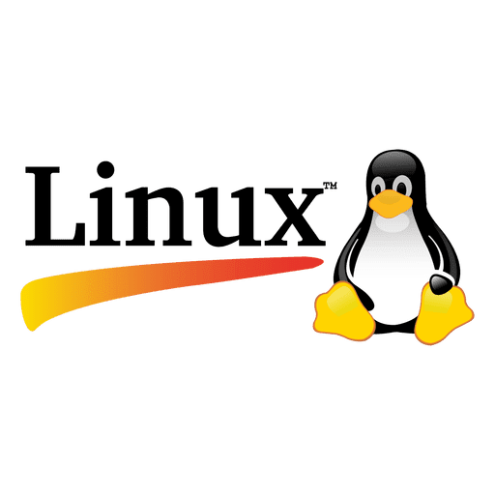

Linux adalah sistem operasi yang dikembangkan dari sistem operasi Unix, dan sistem operasi Linux ini bersifat Open Source. Jadi siapapun dapat menggunakan dan mengembangkan sistem operasi linux secara gratis.

1. Mac OS

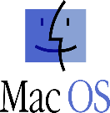 Mac Os adalah sistem operasi yang hanya digunakan oleh perangkat Komputer keluaran Apple, tidak ada komputer lain yang boleh menggunakan sistem operasi ini. Sistem operasi Mac Os pertama kali diperkenalkan pada tahun 1984 dan sampai sekarang Apple masih menggunakan Mac OS untuk Laptop dan Komputer mereka.

1. **Fungsi Sistem Operasi**

terdapat empat fungsi pokok dari OS dalam menjalankan kebutuhan setiap proses sumber daya yang ada.

1. Memory management

Memory management terbagi menjadi dua fokus, yaitu primary memory dan main memory. Main memory itu sendiri merupakan penyimpanan yang bisa diakses langsung dari CPU.Kegunaannya apa? Ketika sebuah aplikasi program ingin dijalankan, program tersebut harus ada di dalam main memory terlebih dahulu.

Peran sistem operasi dalam pengaturan ini adalah:

• mengatur primary memory (contoh: bagian mana yang sedang digunakan, mana yang tidak)

• mengalokasikan memory ketika diminta oleh proses tertentu

• memindahkannya kembali ketika proses tersebut sudah tidak membutuhkannya

1. Processor management

Tutorialspoint menyebutkan, salah satu fungsi operating system dalam multiprogramming adalah menentukan proses mana yang menggunakan prosesor dan jangka waktunya.

1. management

OS juga berfungsi untuk mengatur komunikasi perangkat, melalui tiap driver-nya. Program yang bertugas untuk melakukan ini secara efektif adalah I/O controller.

1. File

management Sistem operasi juga berperan penting dalam pengaturan dokumen, mulai dari detail informasi, lokasi, penggunaan, dan lainnya.

1. **Komponen Utama Sistem Operasi**

Berikut ini adalah komponen utama yang ada di sistem operasi komputer

1. Kernel

Kernel adalah bagian utama perangkat lunak dari sistem operasi komuter. Kernel juga bertugas membuat komunikasi dan mediator dari perangkat keras dengan aplikasi

1. File

File adalah data atau berkas yang dibentuk dan dijalankan oleh sistem operasi

1. User Interface

User Interface sebuah tampilan grafis yang menghubungkan antara pengguna dengan sistem operasi, yang nantinya komputer tersebit dapat digunakan.

1. **Tujuan Sistem Operasi**

Secara umum tujuan dibuatnya sistem operasi adalah untuk mengontrol, mengeksekusi program-program aplikasi. Selain itu juga sistem operasi bertujuan untuk:

1. Mengelola sumberdaya sistem komuter agar berjalan lebih efisien

2. Membuat komputer menjadi mudah digunakan oleh pengguna

3. Memungkinkan untuk dikembangkan agar lebih efektif dan efisien tanpa mengganggu layanan

1. STRUKTUR SISTEM OPERASI

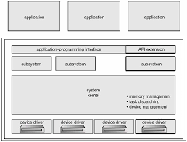

**Gambar 2.1 Struktur Sistem Operasi**

Sistem komputer modern yang semakin kompleks dan rumit memerlukan sistem operasi yang dirancang dengan sangat hati-hati agar dapat berfungsi secara optimum dan mudah untuk dimodifikasi. Pada kenyataannya tidak semua sistem operasi mempunyai struktur yang sama. Namun menurut Avi Silberschatz, Peter Galvin, dan Greg Gagne, umumnya sebuah sistem operasi modern mempunyai komponen sebagai berikut:

1. Manajemen Proses

Proses adalah keadaan ketika sebuah program sedang dieksekusi. Sebuah proses membutuhkan beberapa sumber daya untuk menyelesaikan tugasnya. Sumber daya tersebut dapat berupa CPU time, memori, berkas-berkas, dan perangkat-perangkat I/O.

Sistem operasi bertanggung jawab atas aktivitasaktivitas yang berkaitan dengan managemen proses, seperti:

1. Pembuatan dan penghapusan proses pengguna dan sistem proses.

2. Menunda atau melanjutkan proses.

3. Menyediakan mekanisme untuk proses sinkronisasi.

4. Menyediakan mekanisme untuk proses komunikasi.

5. Menyediakan mekanisme untuk penanganan deadlock.

1. Manajemen Memori Utama

Memori utama atau lebih dikenal sebagai memori adalah sebuah array yang besar dari word atau byte, yang ukurannya mencapai ratusan, ribuan, atau bahkan jutaan. Setiap word atau byte mempunyai alamat tersendiri.

Memori Utama berfungsi sebagai tempat penyimpanan yang akses datanya digunakan oleh CPU atau perangkat I/O. Memori utama termasuk tempat penyimpanan data yang sementara (volatile), artinya data dapat hilang begitu sistem dimatikan.

Sistem operasi bertanggung jawab atas aktivitasaktivitas yang berkaitan dengan managemen memori seperti:

1. Menjaga track dari memori yang sedang digunakan dan siapa

yang menggunakannya

2. Memilih program yang akan di-load ke memori.

3. Mengalokasikan dan meng-dealokasikan ruang memori sesuai kebutuhan.

1. Manajemen Secondary Storage

Data yang disimpan dalam memori utama bersifat sementara dan jumlahnya sangat kecil. Oleh karena itu, untuk meyimpan keseluruhan data dan program komputer dibutuhkan secondary-storage yang bersifat permanen dan mampu menampung banyak data.

Contoh dari secondary-storage adalah harddisk, disket, dll. Sistem operasi bertanggung-jawab atas aktivitasaktivitas yang berkaitan dengan disk-management seperti: free-space management, alokasi penyimpanan, penjadualan disk.

1. Manajemen Sistem I/O

Sering disebut device manager. Menyediakan "device driver" yang umum sehingga operasi I/O dapat seragam (membuka, membaca, menulis, menutup).

Contoh: pengguna menggunakan operasi yang sama untuk membaca berkas pada hard-disk, CD-ROM, dan floppy disk. Komponen Sistem Operasi untuk sistem I/O:

1. Buffer: menampung sementara data dari/ ke perangkat I/O.

2. Spooling: melakukan penjadualan pemakaian I/O sistem supaya

lebih efesien (antrian dsb.).

3. Menyediakan driver untuk dapat melakukan operasi "rinci" untuk perangkat keras I/O tertentu

E. Manajemen Berkas

Berkas adalah kumpulan informasi yang berhubungan sesuai dengan tujuan pembuat berkas tersebut. Berkas dapat mempunyai struktur yang bersifat hirarkis (direktori, volume, dll.). Sistem operasi bertanggung-jawab:

1. Pembuatan dan penghapusan berkas.

2. Pembuatan dan penghapusan direktori.

3. Mendukung manipulasi berkas dan direktori.

4. Memetakan berkas ke secondary storage.

5. Mem-backup berkas ke media penyimpanan yang permanen (non-volatile).

F. Sistem Proteksi

Proteksi mengacu pada mekanisme untuk mengontrol akses yang dilakukan oleh program, prosesor, atau pengguna ke sistem sumber daya. Mekanisme proteksi harus:

1. Bisa membedakan antara penggunaan yang sudah diberi izin dan yang belum.

2. Bisa menentukan pengontrolan yang akan dilakukan terhadap sumber daya.

3. Bisa memberikan punishment terhadap kesalahan yang terjadi.

1. Jaringan

Sistem terdistribusi adalah sekumpulan prosesor yang tidak berbagi memori atau clock. Tiap prosesor mempunyai memori sendiri. Prosesor-prosesor tersebut terhubung melalui jaringan komunikasi. Sistem terdistribusi menyediakan akses pengguna ke bermacam sumber-daya sistem. Akses tersebut dapat menyebabkan:

1. Meningkatnya proses komputasi.

2. Meningkatnya ketersediaan data.

3. Meningkatnya kehandalan.

1. Command Interpreter System

Sistem Operasi menunggu instruksi dari pengguna (command driven). Program yang membaca instruksi dan mengartikan control statements umumnya disebut: controlcard interpreter, command-line interpreter, dan UNIX shell. Command-Interpreter System sangat bervariasi dari satu sistem operasi ke sistem operasi yang lain dan disesuaikan dengan tujuan dan teknologi I/O devices yang ada. Contohnya: CLI, Windows, Pen-based (touch), dan lainlain.

1. Mouse

Pengertian Mouse

Mouse adalah bagian dari perangkat keras (hardware) yang ada di komputer. Ini berguna untuk memindahkan kursor pada layar komputer. Mouse adalah perangkat keras yang dirancang untuk menjalankan program dan perintah dari pengguna yang telah diperintahkan oleh sensor gerak untuk menjalankan sehingga penunjuk dapat bergerak di monitor. Ada tombol pada mouse yang dapat digunakan untuk mengklik dengan tombol kiri mouse dan untuk menggulir dengan tombol kanan mouse.

Sejarah Mouse

Mouse komputer adalah perangkat keras atau perangkat keras yang termasuk dalam kelas perangkat input. Fungsi mouse itu sendiri pada komputer adalah untuk dengan cepat menyesuaikan pergerakan kursor, tetapi juga untuk mengeluarkan perintah dengan hanya menekan tombol pada mouse komputer.

Perangkat ini disebut mouse karena bentuk dan desainnya mirip dengan mouse dan kabel yang terhubung ke komputer juga mirip dengan ekor mouse. Komputer Xerox Star, yang diluncurkan pada 1981, berfungsi sebagai bahan referensi. Di perangkat mouse ini ada bola kecil yang mendeteksi pergerakan mouse dan mentransmisikan sinyal listrik ke perangkat pemrosesan (CPU). Dengan demikian, mouse komputer dapat dengan cepat berfungsi sebagai perangkat input

## Fungsi Tombol Mouse

  Penggunaan Mouse pada AutoCAD sangatlah penting karena dalam proses menggambar, pemilihan perintah dan terutama pemilihan koordinat dan objek membutuhkan Mouse. Sehingga perlu diketahui fungsi dasar dari Mouse tersebut. Ilustrasi Mouse dapat dilihat pada Gambar dibawah.

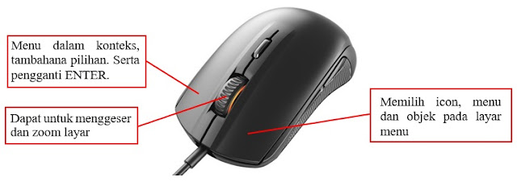

Gambar 3.1 Fungsi Mouse AutoCAD

**Tombol kiri (*Left Button*)**

       Tombol ini merupakan tombol yang paling banyak digunakan selama bekerja dengan menggunakan mouse. Fungsi utama adalah untuk MEMILIH. Dapat digunkan untuk memilih icon sebagai perintah, menu dan objek pada layar.

**Tombol Kanan (*Right button*)**

      Digunakan untuk memunculkan menu pilihan sesuai dengan konteksnya. Tombol ini juga dapat digunakan untuk menyetujui setiap langkah pada suatu perintah, atau sama fungsinya dengan tombol **ENTER**.

**Tombol Tengah/Scroll (*Middle Button*)**

      Tombol tengah ini digunakan secara cepat untuk menggeser gambar (PAN) dengan cara menekan terus tombol tersebut dan menggeser-geser nya. Dapat juga digunakan untuk ZOOM (memperbesar dan memperkecil layar) dengan cara memutar roda.

1. File Explorer

Pengertian Windows

Explorer Windows Explorer adalah sebuah aplikasi perangkat lunak yang menjadi bagian yang tak terpisahkan dari beberapa versi system operasi Microsoft Windows yang menyediakan antarmuka grafis kepada pengguna unutk mengakses system berkas ( baik itu system berkas cakram (hardisk) ataupun system berkas jaringan (jaringan LAN/Cloud/Internet)

Windows Explorer menyediakan antarmuka grafis sesuai dengan fungsi nya yaitu untuk mengatur system berkas pada computer. Sehingga pengguna dapat megetahui berkas (folder dan file) yang tersimpan dikomputer tersebut secara detail dan mudah tanpa khawatir lupa letak folder dan file tersebut.

Cara membuka / mengaktifkan windows explorer :

Mengetahui susunan file yang ada pada computer, membuat folder dan shortcut, melakukan proses pengcopy-an, dan melakukan proses pemindahan file sderta merubah nama file semuanya dapat dilakukan diwindows explorer.

Cara membuka / mengaktifkan windows explorer :

1. Klik start – computer

2. Double Klik icon computer di area desktop

3. Menggunakan keyboard yaitu tombol windows + e

4. Klik kanan pada start_open windows explorer dari cara diatas cara paling cepat dan mudah adalah cara nomor 3. Hanya dibutuhkan 1 detik untuk memulai / mengaktifkan windows explorer